**Сушко Лука Янков (Suszko Łukasz)**

25 июля 1798 г – крещение (НИАБ 136-13-894, лист 36об, №33/1798-р (ориг)), (РГИА 823-2-18, лист 264об,№33/1798-р (коп)).

**НИАБ 136-13-894:** Лист 36об. **Метрическая запись №33/1798-р (ориг).**

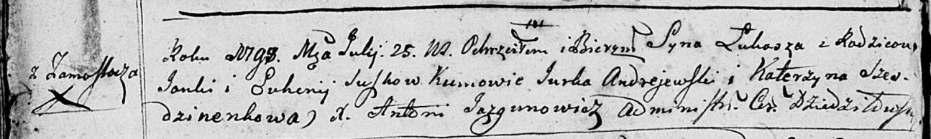

Дедиловичская Покровская церковь. 25 июля 1798 года. Метрическая запись о крещении.

Suszko Łukasz – сын родителей с деревни Замосточье.

Suszko Janka – отец.

Suszkowa Euhenija – мать.

Andrejewski Jurka - кум.

Szesdzinenkowa Katerzyna - кума.

Jazgunowicz Antoni – ксёндз.

**РГИА 823-2-18:** Лист 264об. **Метрическая запись №33/1798-р (коп).**

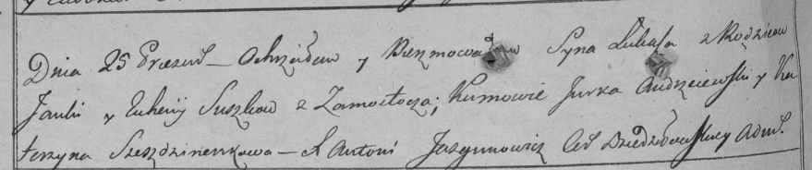

Дедиловичская Покровская церковь. 25 июля 1798 года. Метрическая запись о крещении.

Suszko Łukasz – сын родителей с деревни Замосточье.

Suszko Janka – отец.

Suszkowa Euhenija – мать.

Audrzeiewski Jurka – кум.

Szеszdzinenkowa Katerzyna – кума.

Jazgunowicz Antoni – ксёндз.